Приложение 5
Регламент Соревнований« Сортировщик»

Условия состязания
За наиболее короткое время робот должен произвести сортировку цветных цилиндров, размещая их в определенные зоны.
Игровое поле

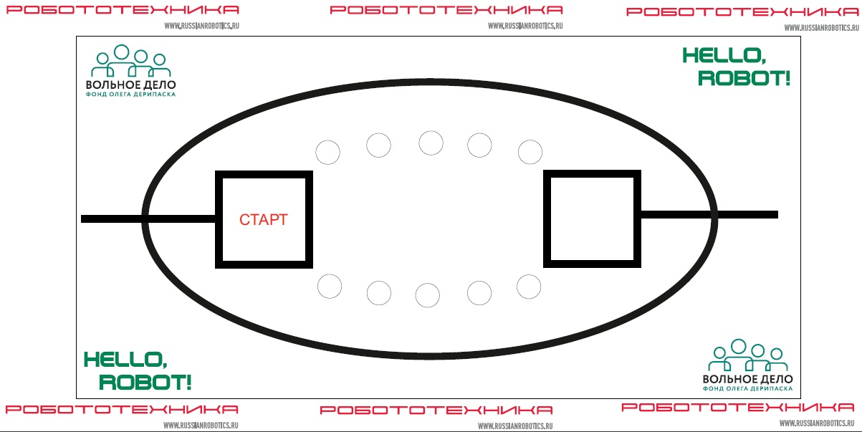

1. Размеры игрового поля 2000х1000 мм.
2. Поле представляет собой белое основание с черной линией траектории шириной 18-25 мм.
3. Зона старта размером 250х250 мм.
4. Зона размещения отсортированных цилиндров размером 250х250 мм каждая.
5. Цилиндр – диаметр 66 мм, высота 123 мм, вес не более 20 грамм.
6. Отметка: круг диаметром 66 мм для установки цилиндра.
7. Два цвета цилиндров определяются в день соревнований на основе жеребьевки.
8. Положение зоны для каждого цвета определяется в день соревнований на основе жеребьевки.
9. Количество цилиндров первого и второго цвета, а также их расстановка на отметках определяется Главным судьей соревнований перед началом заезда, после сдачи роботов в карантин.
Робот
1. Робот должен быть автономным.
2. Размер робота на старте не превышает 250х250х250 мм.
Правила проведения состязаний
1. Каждый робот совершает по одной попытке в двух заездах.
2. Продолжительность одной попытки составляет 2 минуты (120 секунд).
3. Робот стартует из зоны старта. До старта никакая часть робота не выступает из зоны старта.
4. Движение роботов начинается после команды судьи и нажатия оператором кнопки RUN.
5. Робот должен двигаться строго по линии, перемещая по одному цилиндру в зону размещения.
6. По просьбе участника, после выгрузки цилиндра в зоне размещения и отъезда робота до перекрестка, судья убирает цилиндр из зоны, фиксируя его положение.
7. Робот может перемещать строго по одному цилиндру.
8. Время выполнения задания фиксируется только после доставки всех цилиндров и остановки робота на перекрестке у зоны старта. Робот считается достигшим перекрестка, когда ведущие колеса касаются линии перекрестка.
9. Последовательность обнаружения и сортировки цилиндров определяется участниками команды.
10.Если во время попытки робот съезжает с черной линии, т.е. оказывается всеми колесами с одной стороны линии, то он завершает свою попытку с фиксированием времени в 120 секунд.
Баллы
Существуют баллы за задания, а также штрафные баллы, которые в сумме дают итоговые баллы.
1. Баллы за задания
Размещение цилиндра в зоне для соответствующего цвета:
● 75 баллов за каждый, если цилиндр в вертикальном положении;
● 25 баллов за каждый, если цилиндр в горизонтальном положении.
2. Штрафные баллы
Следующие действия считаются нарушениями:
● сбивание цилиндра с отметки – 10 баллов за каждый. Цилиндр считается сбитым, если он сдвинут с отметки на 20 мм и более, но не находится в зоне размещения. Фиксация положения после остановки времени;
● размещение цилиндра в зоне НЕ для соответствующего цвета – 75 баллов за каждый, вне зависимости от вертикального или горизонтального положения.
Правила отбора победителя
1. В зачет принимаются суммарные результаты попыток: сумма баллов и сумма времени.
2. Финиш робота фиксируется, когда робот ведущими колесами остановится на линии перекрестка у зоны старта.
3. Баллы за задание и штрафные баллы начисляются только в том случае, если цилиндр полностью помещен в зону размещения (проекция).
4. Победителем будет объявлен робот, получившая наибольшее количество баллов.
5. Если таких роботов несколько, то победителем объявляется робот, потративший на выполнение заданий наименьшее время.

